**Fejlesztői Dokumentáció – FilmFókusz Weboldal**

**1. Bevezetés**

A modern világban a szórakoztatóipar hatalmas mennyiségű tartalmat kínál, ami egyaránt lehet áldás és kihívás a nézők számára. A projekt célja egy olyan weboldal létrehozása, amely személyre szabott ajánlásokkal segíti a felhasználókat a döntésben. A platform egyszerre kíván megfelelni a technológiai innováció és a felhasználói élmény elvárásainak.

**1.1 A projekt célkitűzése és a probléma meghatározása**

A FilmFókusz weboldal egy egyszerű, felhasználóbarát platform a filmek és sorozatok ajánlására. Célunk, hogy segítsük a felhasználókat új kedvenceik megtalálásában a kategóriák és a keresési funkció segítségével.

**Probléma:**

Az információ túlterheltség miatt a felhasználók nehezen találnak számukra releváns tartalmat. A cél, hogy egyszerűsítsük a keresést és növeljük a nézői elégedettséget.

**Funkcionalitás:**

* Filmek és sorozatok ajánlása dinamikusan generált kártyák formájában.
* Keresési lehetőség filmekre és sorozatokra cím vagy műfaj alapján.

**1.2 Alapvető funkcionalitás:**

* Filmek és sorozatok megjelenítése: A rendszer két külön szekcióban mutatja be a filmeket és sorozatokat.
* Keresés: Lehetővé teszi a felhasználók számára, hogy a címekre és műfajokra szűrjenek.

**2. Rendszerkövetelmények**

A projekt futtatásához nincs szükség különleges hardverre, de javasolt minimum konfiguráció:

* Processzor: 1 GHz-es vagy jobb.
* RAM: Legalább 2 GB.
* Tároló: 50 MB szabad hely.

### **2.2 Szoftveres követelmények**

A projekt futtatásához szükséges szoftverek:

* **Operációs rendszer:** Windows 7/8/10, macOS, vagy Linux.
* **Böngésző:** Google Chrome, Mozilla Firefox, Safari vagy Edge (modern verzió).
* **Fejlesztői környezet:** Visual Studio Code, szövegszerkesztő.
* **Verziókezelő:** Git használata javasolt a csapatmunkához.

**3. Mappa- és fájlrendszer szerkezete**

A projekt egyszerű szerkezete biztosítja a könnyű navigálást:

* **index.html:** Az oldal fő HTML fájlja.
* **css/style.css:** A weboldal dizájnját definiáló CSS fájl.
* **js/script.js:** JavaScript logika a dinamikus működéshez.

**4. HTML Kód Részletes Magyarázata**

### **4.1 Szerkezet:**

A **film.html** három fő részből áll:

#### **Header**

* **Navigációs sáv:**  
  A navigáció tartalmaz egy logót, keresési mezőt és legördülő menüt (iconokkal).

#### **Main**

* **Film szekció:**  
  Dinamikusan generált kártyák, amelyek a filmek címét, műfaját és képét tartalmazzák.
* **Sorozat szekció:**  
  Hasonló a film szekcióhoz, de sorozatokat jelenít meg.

#### **Footer**

Az oldal alján található, tartalmazza a jogi információkat és egyéb hivatkozásokat.

**4.2 Alapvető funkciók:**

**Keresési mező:** Egy input mező és gomb, amely lehetővé teszi a szűrést a tartalmak között.

**Kártyák:** Az egyes filmek/sorozatok kártyaként jelennek meg, tartalmazva a címet, műfajt és egy képet.

**5. CSS Részletes Leírása**

**5.1 Alapszínek és Dizájn Elvek:**

A projekt színharmóniáját az alábbi színek adják:

* **Háttérszín:** #0C0F0A – Sötét szín, amely modern megjelenést biztosít, miközben megőrzi a vizuális kontrasztot.
* **Szövegszín:** #E8E8E8 – Világos szín az olvashatóság érdekében, különösen a sötét háttéren.
* **Kiemelések:** #800020 – Bordó szín a navigációs elemek, gombok és interaktív zónák hangsúlyozására.

**Tipográfia:**  
A betűtípusok könnyed hangulatot biztosítanak. Az alap betűtípus a Comic Sans MS, amelyet letisztult és díszes stílusa miatt választottunk. A szövegméretek hierarchiát biztosítanak:

* **Címek:** Nagyobb méretűek és félkövérek.
* **Leírások:** Kisebb méretűek, egyszerű stílusúak.

**5.2 Reszponzív Megoldások:**

A reszponzív tervezést a CSS Grid és flexbox segítségével oldottuk meg, amelyek biztosítják a dinamikus elrendezést különböző képernyőméreteken.

#### **Reszponzív elemek:**

* **Navigációs sáv:**  
  A menü elemei automatikusan rendeződnek kisebb képernyőkön. A keresési mező mérete csökken, de megmarad a funkcionalitás.
* **Kártyák elrendezése:**  
  A film- és sorozatkártyák a képernyő szélességétől függően változnak:
  + Nagy képernyőn: 3-4 kártya egy sorban.
  + Kisebb képernyőn: 1-2 kártya egy sorban.
* **Gombok és mezők:**  
  A gombok és input mezők mérete is csökken mobil eszközökön, miközben megtartják a vizuális egyensúlyt.

**6. JavaScript Működése**

**6.1 Adatok Kezelése:**

A projekt két alapvető adatkészlettel dolgozik, amelyeket statikus JavaScript objektumként tároltunk:

1. movies: A filmek listáját tartalmazza cím, műfaj és kép URL-ek formájában.
2. series: Hasonlóan tárolja a sorozatok adatait.

**Példa adatszerkezet:**

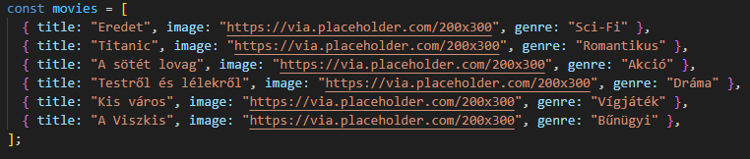

A dinamikus elemek a renderList függvény segítségével jelennek meg az oldalon, amely paraméterként fogad egy konténerazonosítót és egy adatkészletet.

**6.2 Interakciók és Eseménykezelés:**

#### **Keresés Funkció:**

A felhasználó a keresősávba írhatja be a kívánt film vagy sorozat nevét, illetve műfaját. Az alábbi logika alapján történik a szűrés:

1. A felhasználó rákattint a "Keresés" gombra.
2. A JavaScript összegyűjti a keresési mező tartalmát.
3. A filter metódus segítségével szűri a filmeket és sorozatokat a title és genre mezők alapján.
4. Az eredmények megjelennek az oldalon.

**Kereséshez tartozó kód:**

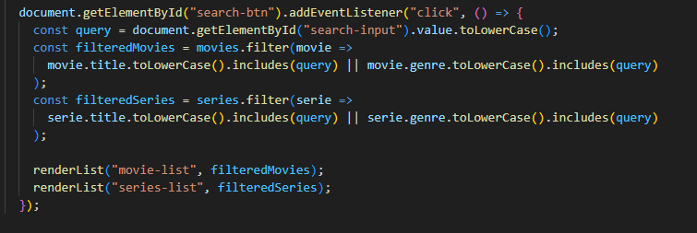

#### **Dinamikus Lista Generálás:**

A renderList függvény létrehoz és megjelenít egy dinamikus kártyalistát az oldalon.

**Példa kód:**

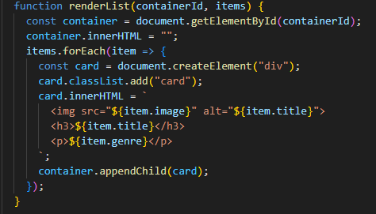

**7. Fejlesztési Irányelvek**

**7.1 Kódolási Szabványok:**

**Olvashatóság:**  
Azonosítókat, változókat és függvényeket jelentésteli nevekkel láttunk el.

**Kommentek használata:**  
A JavaScript kódban minden funkciót elláttunk rövid magyarázattal, amely segíti a jövőbeli fejlesztőket.

**Modularitás:**  
Az egyes funkciókat külön függvényekbe szerveztük, hogy a kód könnyebben olvasható és karbantartható legyen.

**7.2 Verziókezelési Elvek:**

**Git:**

A kódot Git verziókezelővel követjük. A következő ágstruktúrát használjuk:

* **main:** Stabil, publikált verziók.
* **dev:** Aktív fejlesztés alatt álló funkciók.
* **feature/[funkció-neve]:** Egy-egy konkrét funkció fejlesztése.

**7.3 Projekt Menedzsment és Feladatkövetés Trello-val:**

A projekt fejlesztése során Trello-t használtunk a feladatok kezelésére és a csapat munkájának koordinálására. A Trello egy vizuális projektmenedzsment eszköz, amely segített nyomon követni a fejlesztési folyamatot és biztosítani, hogy minden csapattag tisztában legyen a feladataival és a határidőkkel.

## **9. Továbbfejlesztési Lehetőségek**

* **Felhasználói fiókok kezelése:**A felhasználók regisztrálhatnak és személyre szabott ajánlásokat kaphatnak.
* **Interaktív tartalom:**Értékelési és kommentálási lehetőségek.
* **Backend integráció:**Egy adatbázis hozzáadása, amely dinamikusan kezeli a filmek és sorozatok adatait.